
Colegio Pedro de Valdivia
Villarrica
Departamento de Matemáticas
Programa de Integración Escolar
Ed. Macarena Guzmán C.

Guía de apoyo explicativa actividades Aprendo sin Parar
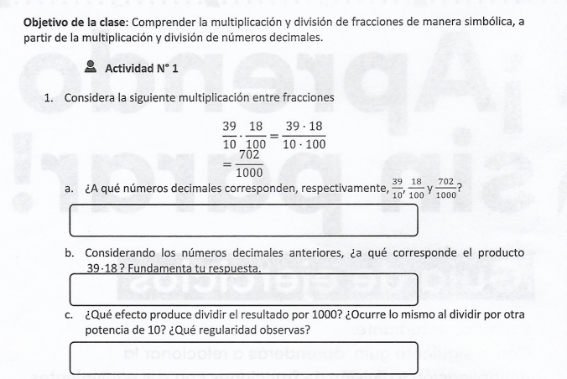
¿Cómo comprender la actividad?
Recuerda que para pasar de fracción a decimal debes considerar la siguiente estrategia:
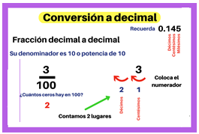
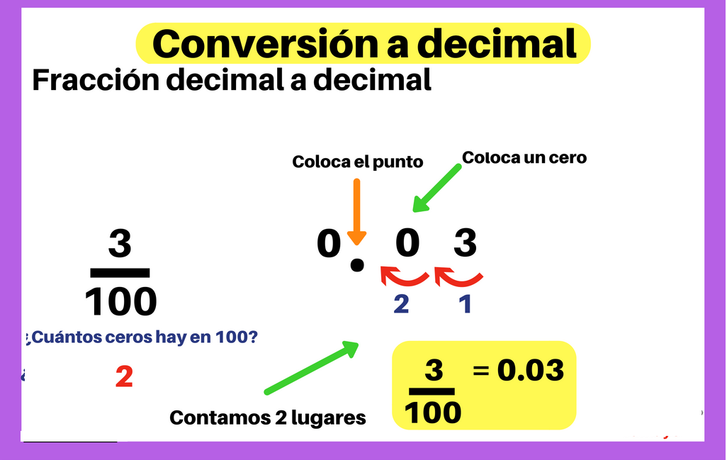

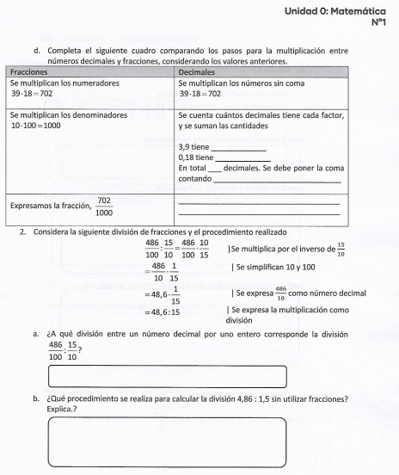

Recuerda que todo número decimal posee una parte entera y una parte decimal como se muestra en la imagen.
